Развитие координационных способностей младших и средних школьников на уроках физической культуры
(из опыта работы)
В развитии координационных способностей младших и средних школьников особое место принадлежит подвижным играм. При умелом и систематическом использовании они положительно воздействуют не только на способность управлять движениями, но и на всю психомоторную сферу ребенка: умение быстро реагировать, предвидеть, быстро находить, принимать и осуществлять решения.
Ряд подвижных игр, как и простые эстафеты, можно применять на уроках физической культуры или в процессе других форм занятий без специального обучения соответствующим движениям (например: бегу, прыжкам). Целенаправленное развитие и совершенствование координационных способностей с первых лет обучения в школе позволяет значительно быстрее и рациональнее овладеть различными двигательными действиями. На более высоком качественном уровне усваивают новые и легче перестраивают старые тренировочные программы, успешнее совершенствуют технику и тактику, легче справляются с заданиями, требующими высокого уровня психофизиологических функций в сенсомоторной и интеллектуальной сферах, приобретают умение рационально и экономно расходовать свои энергетические ресурсы. Постоянно пополняют свой двигательный опыт, испытывают радость и удовлетворение от постоянного овладения новыми разнообразными видами физических упражнений.
Возрастные периоды, обусловленные созреванием организма, не равномерно влияют на развитие координационных способностей детей. Наиболее интенсивно показатели координационных способностей нарастают с 7 до 9 и с 9 до 11 - 12 лет. Поэтому в рамках этих возрастных периодов существуют весьма благоприятные социальные, психически – интеллектуальные, анатомо-физиологические и моторные предпосылки для быстрого развития и совершенствования координационных способностей. В возрасте от 13 до 15 лет имеются так же немалые резервы для дальнейшего развития координационных способностей – возможностей оптимально управлять сложными двигательными действиями и регулировать их. Эти способности иначе называются двигательной ловкостью или координацией движения.
Совершенствовать эти способности можно и важно не только на уроках физической культуры, на занятиях в школьных секциях, тренировках, но и во время самостоятельных занятия.
Координационные способности можно развивать и совершенствовать с помощью упражнений, рекомендованных школьной программой, а также в неурочное время, используя любые другие двигательные действия: различные подвижные игры на свежем воздухе, эстафеты с использованием нестандартного оборудования.
Специализированное развитие координации
Так как любое движение, любой технический прием строится на основе старых координационных связей, из знакомых спортсмену двигательных элементов, то способность быстро и точно овладеть новыми движениями во многом зависит от того, какой запас двигательных навыков уже накоплен спортсменом. В связи с этим основная задача тренировок по воспитанию координации заключается в накоплении запаса элементов движений и совершенствовании способности к их трансформации в более сложные двигательные навыки. Чем точнее ощущает спортсмен свои движения, тем более высока его способность ко всякого рода двигательной перестройке и быстрому овладению новыми двигательными навыками.
Наиболее распространенные средства развития координации – это элементы акробатики, спортивные и подвижные игры, гимнастические упражнения. Упражнения на координацию требуют повышенного внимания и точности движения. Поэтому их целесообразно включать в первую половину занятий, когда тренирующийся еще достаточно внимателен и собран.
Критерием координации являются:
- координационная сложность двигательной задачи.
- Точность выполнения.
- Время, необходимое для овладения должным уровнем точности, либо минимальное время от момента изменения обстановки до начала ответного движения.
Комплексы координационных упражнений
Подвижные и спортивные игры:
1. Упражнения по совершенствованию техники перемещений и владения мячом.
2. Бег с изменением направления и скорости.
3. «Челночный» бег с ведением и без ведения мяча.
4. Метание в цель разными мячами.
5. Жонглирование
6. Упражнения на быстроту и точность реакции.
7. Прыжки в заданном ритме.
8. Упражнения с мячом, выполняемые в сочетании с бегом, прыжками.
9. Игровые упражнения с мячом типа двое нападающих против одного защитника (2:1), трое против одного (3:1), двое против двоих (2:2) и т.д.
10. Эстафеты с мячом.
11. Подвижные и спортивные игры.
Легкоатлетические координационные упражнения:
1. Варианты «челночного» бега.
2. Бег с изменением направления, скорости, способа перемещения.
3. Бег с преодолением препятствий.
4. Прыжки через препятствия.
5. Метание различных снарядов из разных исходных положений и на дальность.
Гимнастические и акробатические координационные упражнения:
1. Общеразвивающие упражнения без предметов и с предметами (набивными мячами, палками, обручами, скакалками).
2. Упражнения с гимнастической скамейкой.
3. Упражнения на гимнастическом бревне.
4. Упражнения на гимнастической стенке.
5. Упражнения на брусьях, перекладине.
6. Упражнения на гимнастическом козле и коне.
7. Акробатические упражнения.
8. Прыжки с пружинного гимнастического мостика.
9. Эстафеты и игры с использованием гимнастических упражнений и инвентаря.
10. Лазанье по канату, шесту, гимнастической стенке.
Круговая эстафета на развитие координационных способностей
Круг диметром 10-20 метров. Играющие делятся на несколько команд. Каждая команда выстраивается в колонну по одному по радиусу круга ( спиной к центру). Первые игроки команд стоят на линии круга, держа в руках какой-нибудь предмет.
Преподаватель становится в центре круга. По его сигналу первые игроки команд обегают круг в заданном направлении. Как только они убегают, на линию круга становятся следующие игроки. Обежав весь круг, головной игрок передает предмет второму игроку, а сам становится в конец колонны. Последний игрок обегает круг и передает предмет преподавателю. Выигрывает команда, которая первой закончит эстафету.
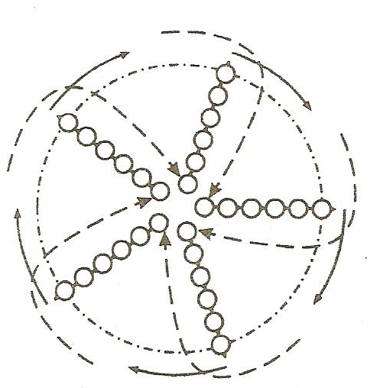
Развитие координационных способностей и ловкости
при выполнении ОРУ без предметов
1. Правой рукой взяться за пальцы левой ноги. Перепрыгнуть через такое кольцо. Попробовать прыгнуть назад.
2-4. Из положения сидя, ноги скрестно (руки за головой), встать, сделать поворот и опять принять исходное положение.
5-8. Стоя на коленях (руки над головой, кисти в «замок»), сесть, сделать поворот и снова принять исходное положение.
9-11. Встать из положения «сидя ноги врозь».
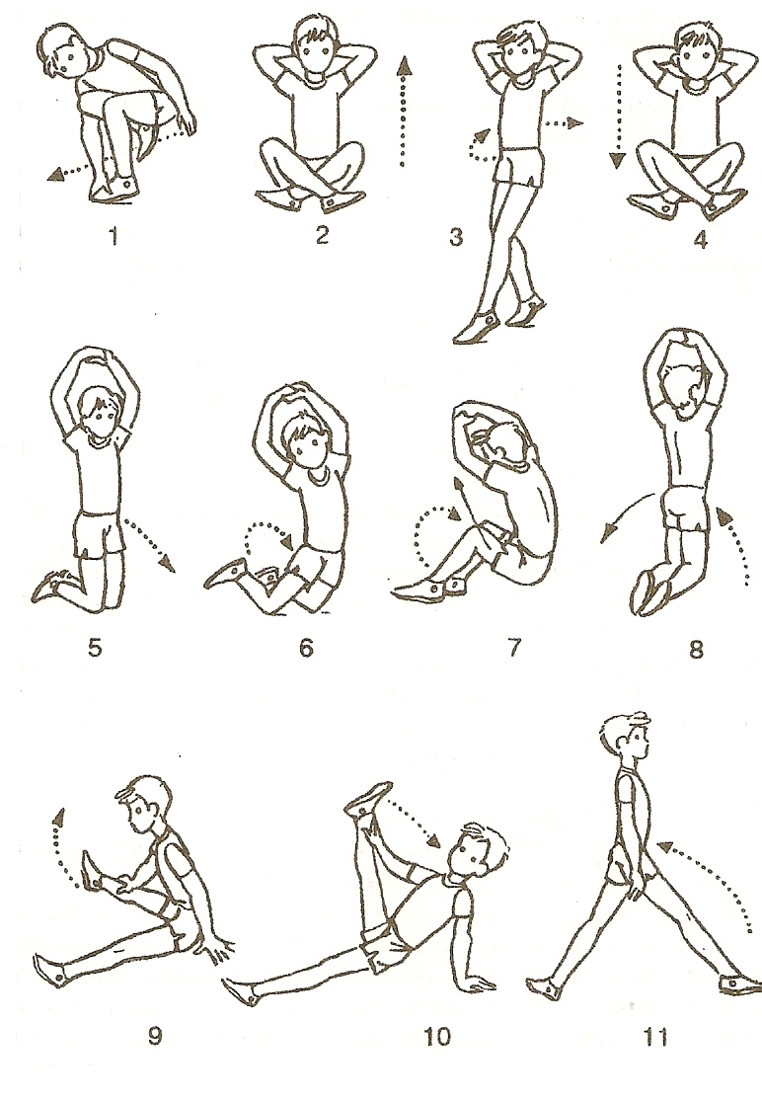
Комплекс упражнений для развития координационных способностей
и точности движений (1)
1. Прыжки через гимнастическую скамейку.
2. Упражнения в равновесии на гимнастическом бревне.
3. Координационные упражнения с предметами (палками, обручами, мячами)
4. Упражнения в жонглировании.
5. Броски мяча в кольцо на точность попадания.
6. Упражнения с набивным мячом.
7. Упражнения на гимнастических снарядах.
8. Лазанье по гимнастической стенке.
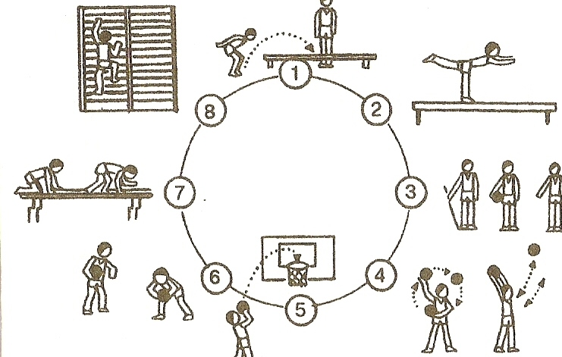
Комплекс упражнений для развития координационных способностей
и точности движений (2)
1. Броски и ловля одного или двух мячей с отскоком от стены.
2. Упражнения в равновесии с гимнастической палкой.
3. Ловля и броски набивного мяча разными способами.
4. Акробатические упражнения (кувырки, перекаты и др.).
5. Ведение двух мячей на месте.
6. Броски малого мяча на точность в мишень правой (левой) рукой.
7. Прыжки на точность приземления.
8. Бег с изменением направления движения.

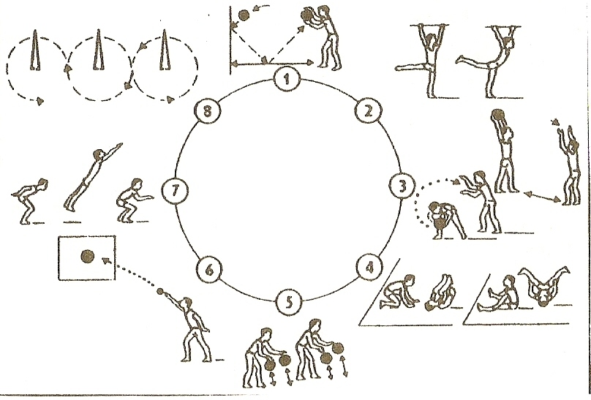
Упражнения для совершенствования координационных способностей применительно к спортивным играм.
1. Передача мяча в парах в ходьбе со сближением и удалением.
2. Передачи мяча при противодействии защитников.
3. Ведение мяча в сочетании с остановками, передачей или бросками.
4. Броски мяча в цель (высота 1,5-2 м.) разными способами:
А) после ловли
Б) после ведения с фиксацией остановки
5. То же, но бросок в горизонтальную цель (обруч), расположенную на расстоянии 2 -3 м.
6. «Играй, играй, мяч не теряй». Каждый из детей самостоятельно играет с мячом в любом свободном месте площадки (ловит и бросает, водит, катит и т.д.). После сигнала все должны как можно быстрее поднять мяч вверх. Опоздавшие получают штрафное очко. Выигрывают те, кто за время игры не получил штрафных очков. Можно заранее оговорить движения с мячом.
7. «Мяч водящему». Учащиеся делятся на несколько групп. Каждая образует круг. В центре круга водящий с мячом. По сигналу водящий поочередно бросает мяч, игрокам своей команды, стараясь не уронить мяч. Мяч должен обойти всех игроков. Побеждает команда, выполнившая задание быстрее всех.
8. Учащиеся делятся на несколько групп и образуют круги. У двух участников в руках мячи. По сигналу они выполняют передачи мяча в одну сторону через одного стоящего в кругу игрока. Варианты: 1) со сменой передачи мяча. 2) с использованием разных мячей. 3) Задание выполнять из положения сед ноги врозь.
9. Стоя в парах на расстоянии 2 м. друг от друга. По сигналу игроки начинают передавать мяч заданным способом. Побеждает пара, раньше других выполнившая 10 передач и не допустившая падения мяча.
10. «Овладей мячом». Двое игроков, стоя на расстоянии 3-4 м., перебрасывают мяч друг другу любым способом. Третий, располагаясь между ними, старается овладеть мячом или коснуться его рукой.
11. «Подвижная цель». Играющие делятся на несколько групп и образуют круги. В центре круга водящий. Перебрасывая мяч друг другу, они стараются попасть в ноги водящего. Попавший становится водящим.
12. «У кого меньше мячей». Играют две команды, располагаясь на своей половине волейбольной площадки. Площадка разделена сеткой , подвешенной на высоте 150 – 180 см. У игроков каждой команды равное количество мячей. По сигналу они стараются перебросить мячи на площадку соперника. Выигрывает команда, на площадке которой после свистка находится меньше мячей.
Упражнения для развития специальной координации волейболистов
1. Применение необычных исходных положений: нападающие удары из исходного положения стоя спиной к направлению разбега.
2. Передача мяча сидя на полу.
3. Зеркальное выполнение упражнений: нападающий удар левой рукой ( для правши).
4. Изменение скорости или типа движений: нападающие удары в различном темпе, из различных зон, сериями.
5. Изменение пространственных границ, в которых выполняется упражнение; игра в волейбол на уменьшенной площадке, в уменьшенном составе (2х2,3х3).
6. Усложнение упражнения дополнительными движениями: перед приемом мяча снизу двумя руками выполнить кувырок вперед.
7. Изменение тактики противодействий при групповых или парных упражнениях.
8. Применение различных тактических комбинаций в игре по заданию преподавателя.
9. Игра в баскетбол волейбольными приемами.
Для определения уровня развития координации рекомендуется тест.
На линии нападения устанавливается три набивных мяча весом по 1 кг. (1и 3 на расстоянии 1 метра от боковых линий, 2 посередине). Перпендикулярно сетке в зоне нападения ставят две скамейки: одна между 2-й и 3-й зонами, другая – между 4-й и 3-й зонами. Стартуя из упора присев, волейболист, сделав кувырок вперед, устремляется к первому набивному мячу, хватает его, делает разбег для нападающего удара и бросает мяч двумя руками через сетку в зону нападения противоположной площадки. После этого спортсмен должен, проскользнув под скамейкой, проделать те же действия со вторым и третьим мячами, затем, выполнив имитацию приема мяча в защите (падение-перекат на спину или кувырок, или бросок с приземлением на грудь-живот), финишировать спиной вперед на лицевой линии. На прохождение этой дистанции отводится юношам - 20-21 секунда, девушкам – 22-23 секунды.
Выводы.
1. Младший и средний школьный возраст наиболее благоприятен для формирования у детей практически всех физических качеств и координационных способностей, реализуемых в двигательной активности.
2. Наиболее эффективными средствами развития координационных способностей являются игры и физические упражнения.
3. Координация движений тренируема, и дети легко поддаются воздействию педагогического процесса.
4. Развитые координационные способности сохраняются в течение сравнительно длительного срока.
5. Между уровнем физического развития детей и уровнем развития их координационных способностей не существует взаимосвязи, поэтому надо заниматься упражнениями, направленными на развитие координации движений со всеми учащимися без исключения.
6. Занятия с использованием упражнений на развитие координации способствовали формированию устойчивого интереса у детей к урокам физической культуры и спорту.
Список литературы
- «Теория и методика физической культуры» /Под ред. Ю.Ф. Курамшина, В.И. Попова/ .- СПб.: СПбГАФК им. П.Ф.Лесгафта, - 1999.- 374с.
- Гужаловский А.Ф. «Развитие двигательных качеств школьников».- Минск: Нар. Освита, 1978.- 88с.
- Фомин Н.А., Филин В.П. «Возрастные основы физического воспитания». - М.: Физкультура и спорт, 1972.-256с.
- Лях В.И. Двигательные способности школьников: основы теории и методики развития. /В. И. Лях, - М.: ФИС, 1998.- 11-21с.
- Матвеев А.П. Методика физического воспитания в начальной школе.

